Intervista a Matteo Farinella, autore di Benvenuti a Cervellopoli
A cura della Redazione

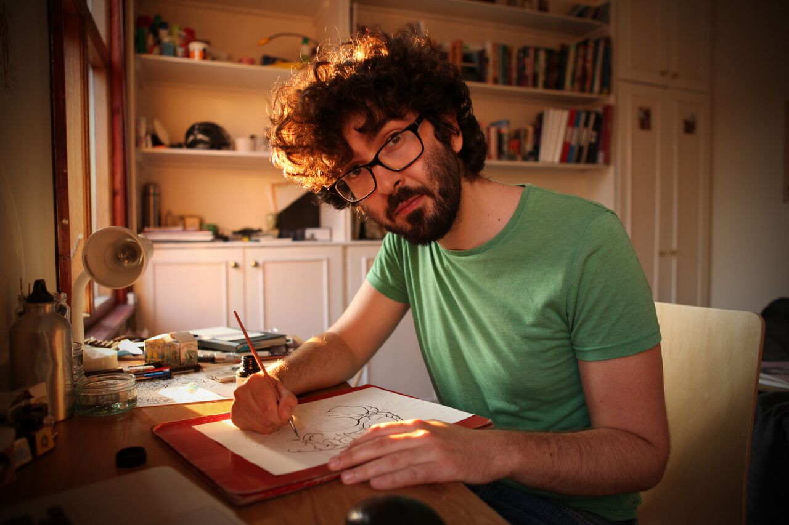

Parlaci un po' della sua esperienza di studi e del suo percorso con la casa editrice Editoriale Scienza
Il mio percorso è abbastanza insolito: ho studiato prima biologia e poi neuroscienze, con l'obiettivo di diventare un ricercatore scientifico. Tuttavia ho sempre avuto la passione per il disegno e nel 2013 ho deciso di combinare i miei interessi, facendo divulgazione scientifica a fumetti. Il mio primo esperimento fu Neurocomic, un viaggio nel mondo delle neuroscienze scritto in collaborazione con la mia amica/collega Hana Ros (pubblicato in Italia da Rizzoli Lizard nel 2014). Il successo di Neurocomic mi ha spinto a continuare su questa strada e lavorare ad altri progetti di divulgazione a fumetti, tra cui anche il libro con Editoriale Scienza (Benvenuti a Cervellopoli), che mi ha permesso per la prima volta di portare le neuroscienze anche ad un pubblico più giovane.
Il progetto avrà un seguito? Sono previsti altri capitoli?
Al momento non sono previsti altri capitoli, però devo ammettere che per me scrivere un libro per ragazzi è stata un'esperienza molto stimolante e mi sono anche affezionato ai personaggi, quindi perché no, se la risposta dei lettori è positiva di sicuro gli argomenti da trattare non mancano.

Avete già presentato il progetto nelle scuole? Se sì, qual è stato il feedback?
Purtroppo, vivendo a New York, non ho ancora avuto modo di presentare il libro di persona, ma spero di rimediare al più presto. Sicuramente per aprile, quando tornerò in occasione della Fiera del libro per ragazzi di Bologna, sono previsti vari incontri. Sento di avere ancora molto da imparare in questo campo, quindi ogni feedback è il benvenuto.
Quali sono gli aspetti a cui bisogna fare attenzione quando si scrive un fumetto didattico per bambini e ragazzi?
Ovviamente bisogna fare molta più attenzione al linguaggio, in modo che sia semplice ma, allo stesso tempo, il più preciso possibile, non facile per chi è abituato al gergo scientifico. Per quanto mi riguarda poi, qualcosa a cui faccio molta attenzione è mettere sempre la storia in primo piano. Per quanto possibile preferisco che le “spiegazioni” abbiano un senso all'interno della narrazione, in modo che non risultino troppo didattiche. Nel libro ci sono vari box di approfondimento per chi vuole saperne di più, ma il mio obiettivo è raccontare una storia piacevole e dinamica indipendentemente dal contenuto scientifico.
Parlaci un po' del progetto Cartoon Science
Nel 2016 sono tornato a fare ricerca alla Columbia University, dove studio l'uso di fumetto e animazione nella divulgazione scientifica. Quando ho iniziato questo progetto ho notato che in tanti hanno già esplorato questi argomenti, ma da punti di vista completamente diversi: ovviamente ci sono fumettisti, scienziati, giornalisti, ma anche linguisti, educatori e psicologi. Spesso non c'è molta comunicazione tra questi campi, soprattutto tra chi produce e chi studia il fumetto, ma credo che avremmo molto da imparare gli uni dagli altri. Quindi ho creato il sito cartoonscience.org, nella speranza che possa essere una risorsa utile ed un punto di scambio per chiunque sia interessato in questa nuova disciplina. Il mio sogno sarebbe quello di avere una comunità di autori e ricercatori specializzati in fumetto scientifico (simile al gruppo di Graphic Medicine) e che questo diventi uno strumento di divulgazione professionale, al pari del giornalismo e del documentario scientifico.
Oggi si parla molto del pericolo di bufale sul web (in particolar per quanto riguarda le questioni mediche). Hai un'opinione in merito o dei consigli per evitare questi rischi?
La falsa informazione in generale (non solo su questioni mediche) è un argomento a cui penso molto. Purtroppo non credo ci sia una soluzione semplice, ma una cosa che mi ha insegnato la mia formazione scientifica è di controllare sempre le fonti. Se vengono citate statistiche o percentuali è fondamentale sapere lo studio da cui provengono. Ovviamente non tutti hanno le conoscenze (né il tempo) di controllare queste fonti, ma il fatto che siano citate di solito è un segno che chi scrive ha fatto una ricerca seria e non sta semplicemente esprimendo opinioni personali. Inoltre, credo che sarebbe utile insegnare a tutti, fin da bambini, un po' di spirito critico. Dovremmo sempre diffidare di generalizzazioni e verità assolute. Molto raramente, sulle questioni scientifiche, abbiamo certezze del 100%, ci sono sempre eccezioni alla regola. Quindi, anche se qualcosa ha funzionato nel 99% dei casi, non c'è garanzia che funzioni anche per noi. Per questo è importante essere seguiti da un medico professionista invece che fidarsi ciecamente di quello che leggiamo online.

